



#### ÍNDICE

**I.** **INTRODUCCIÓN** 3

**II.** **ALCANCES Y ELEMENTOS DE PRUEBA** 3

**III.** **ENFOQUE** 5

**IV.** **ENTREGABLES DE PRUEBAS** 5

**V.** **NECESIDADES RELATIVAS AL ENTORNO** 6

**VI.** **CALENDARIO** 6

**VII.** **PROPIEDADES DEL DOCUMENTO** 8

# INTRODUCCIÓN

El presente documento describe el plan de pruebas correspondiente a la certificación del sitio web rumbo.es.

El proyecto consiste en certificar las funcionalidades de reserva del sitio, enfocado en los siguientes productos: Vuelos, Hoteles y Trenes. En el cual se realizarán 18 casos de pruebas en total, siendo 6 por cada caso con los siguientes prerrequisitos:

* Se encuentra habilitada la página web en producción.
* Se dispone de todos los servicios habilitados.

# ALCANCES Y ELEMENTOS DE PRUEBA

A continuación se indican los servicios/módulos que se van a probar y el alcance de las pruebas en cada uno de ellos en este Sprint de dos semanas:

* Vuelos
  + Búsqueda de un vuelo:
    - Ida y vuelta.
    - Opción más rápida.
    - Opción más barata.
    - Desde la opción de ofertas.
    - Multidestino.
    - Método de pago más económico.
    - Método de pago Mastercard.
    - Con escalas.
    - Contratando seguro.
    - Con equipaje.
    - Con niños.
  + Búsqueda de vuelo + hotel:
    - Ida y vuelta.
    - Desde la opción ofertas flash.
    - Clase business.
    - Mejor opción.
    - Método de pago más económico.
    - Contratando seguro.
    - Con equipaje.
    - Con servicio de transporte.
    - Tipo de habitación.
    - Con servicio todo incluido.
* Hoteles
  + Búsqueda de un hotel:
    - Con desayuno.
    - Tipo de alojamiento.
    - Tipo de habitación.
    - Tipo de alojamiento.
    - Estrellas.
    - Con mascotas.
    - Con equipaje.
    - Solo adultos.
    - Ubicación.
    - Con wifi gratis.
    - Con cocina.
    - Con spa.
  + Búsqueda de hotel + vuelos:
    - Tipo de habitación.
    - Con desayuno.
    - Tipo de alojamiento.
    - Estrellas.
    - Servicio con todo incluido.
    - Con equipaje de mano.
    - Con servicio de Spa.
    - Con servicio de piscina.
    - Con seguro de cancelación gratuito.
  + Búsqueda de hotel + tren:
    - Tipo de habitación.
    - Con filtros de pensión.
    - Con wifi gratis.
    - Con parking.
    - Con mascotas.
    - Con cocina.
    - Con piscina.
    - Con desayuno.
* Trenes
  + Búsqueda de un viaje en tren:
    - Solo ida.
    - Ida y vuelta.
    - Desde la opción de ofertas.
    - Contratando seguro.
  + Búsqueda de tren + hotel:
    - Ida y vuelta.
    - Desde la opción de ofertas.
    - Contratando seguro.

A continuación se indican los servicios/módulos que no se van a probar en este Sprint de dos semanas:

* Fuera de alcance
  + - No se permite realizar reservas reales.
    - No se permite utilizar tarjetas de crédito o débito como medio de pago para completar la reserva.
    - No se permite hacer registros dummies en el sitio web.

# ENFOQUE

**Rumbo.es**

El proyecto contempla un ciclo de pruebas en un Sprint de dos semanas.

Se validará la funcionalidad del flujo de búsqueda de vuelos, hoteles y trenes.

El equipo utilizará las metodologías ágiles Scrum y Kanban para lograr los resultados estipulados.

En la primera semana se crearán casuísticas de pruebas enfocadas en la funcionalidad de búsquedas en el sitio web y se desarrollará un plan de pruebas de alto nivel.  
En la segunda semana se desarrollarán pruebas manuales y automatizadas con el fin de certificar la funcionalidad del sitio.

# ENTREGABLES DE PRUEBAS

Los resultados de casos de prueba ejecutados se registrarán en un documento de pruebas de alto nivel en Excel.

Se conservarán pantallazos generados a través de Selenium.  
Se generarán reuniones diariamente utilizando la metodología scrum para presentar avances en el proceso de certificación. Además se utilizará Kanban en Jira para llevar un registro de los avances más detallado por día.

Se creará un repositorio remoto en Github como herramienta de control de versiones, utilizando git flow como metodología para el caso de pruebas de rumbo.es.

Al finalizar se realizará una exposición sobre las metodologías utilizadas en equipo y los casos de prueba realizados al sitio rumbo.es.

# NECESIDADES RELATIVAS AL ENTORNO

Se requerirá un computador con acceso a internet, que el sitio rumbo.es y kiwi.com estén habilitados en producción.

# CALENDARIO

A continuación se lista la duración en días de las actividades principales de las pruebas.

| Actividad | Duración en días |
| --- | --- |
| Diseño plan de pruebas | 4 |
| Diseño casos de pruebas | 3 |
| Diseño detalle de casos de prueba | 3 |
| Diseño de casos en alto nivel | 3 |
| Pruebas manuales | 2 |
| Automatización | 3 |

Método Ágil utilizado para la organización de equipo: Kanban dividido en un Sprint de dos semanas en la plataforma Jira.

**Primera semana: 26 de Abril 2023 al 02 de Mayo de 2023.**

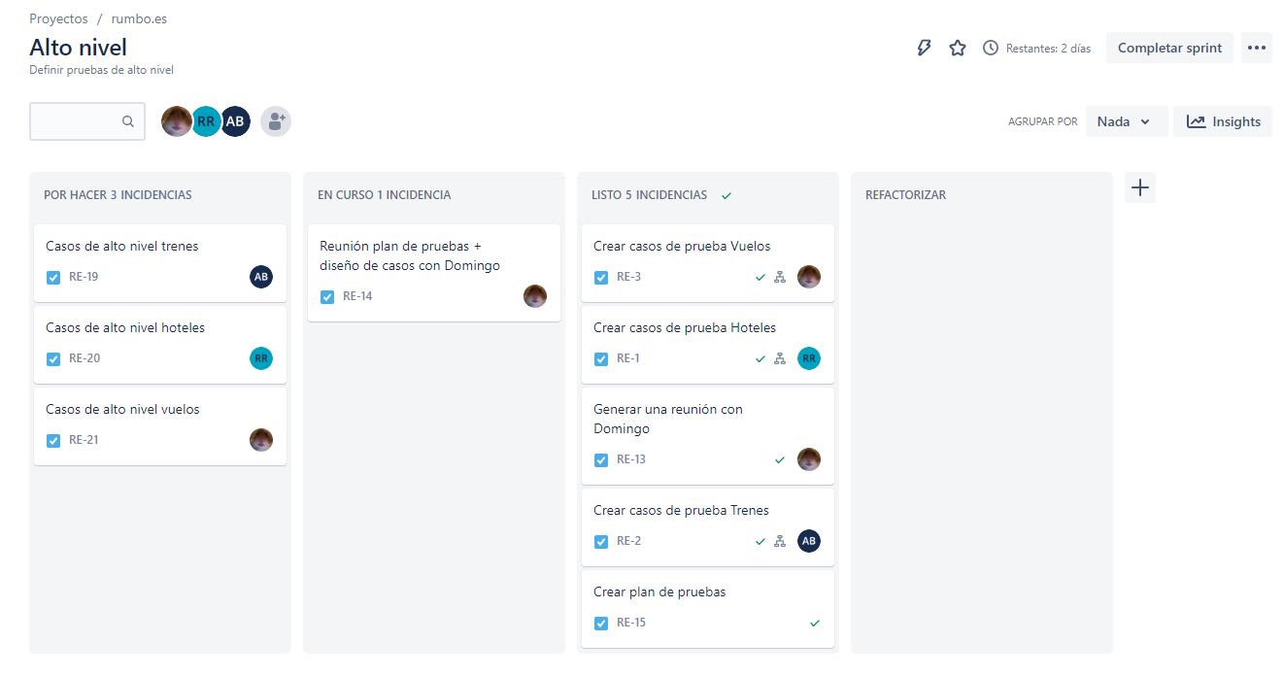

**Segunda semana: 02 de Mayo 2023 al 08 de Mayo de 2023.**

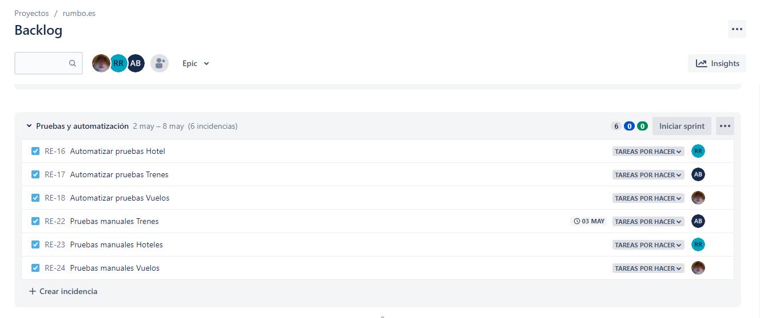

**Hoja de ruta Sprint desde 26/04/2023 al 08/05/2023**

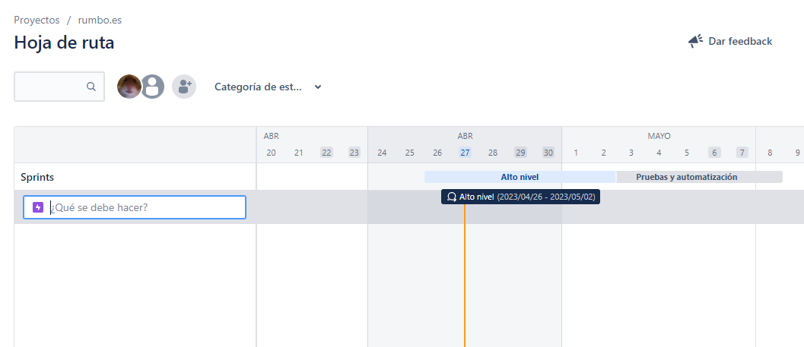

# PROPIEDADES DEL DOCUMENTO

| Atributos | Detalle |
| --- | --- |
| Proveedor | TSOFT |
| Nombre Proyecto | Rumbo.es |
| Título del Documento | Proyecto Rumbo.es Plan de Pruebas |
| Versión del Documento | 2.0 |
| Fecha | 02/05/2023 |
| Testers Participantes | Abril Bracamonte  Rocío Quezada Bárbara Pino |
| Líder de Equipo/Scrum master | Bárbara Pino |
| Líder de pruebas | Abril Bracamonte |